**Services**

**Consultations holistiques**

Prenez soin de vous autrement.

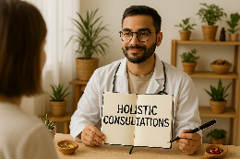Explorez une approche globale de la santé qui prend en compte le corps, l'esprit et l’émotion. Chaque consultation est un moment d’écoute, de compréhension et d’accompagnement personnalisé.

*Contactez nous*

**Notre mission** : vous aider à retrouver votre bien-être naturel grâce à des outils adaptés, des conseils sur-mesure et une vision intégrative de la santé.

### Quantum Scan – Lecture énergétique personnalisée

### *"Le corps parle en fréquences : écoutons-le."* Explorez votre santé autrement grâce au Quantum Scan.

### Une technologie bioénergétique avancée qui analyse les déséquilibres internes et guide les soins vers une efficacité optimale.

### Ce que le scan révèle : État énergétique global du corps, déficits fonctionnels ou nutritionnels, zones de stress ou d’inflammation, prédispositions liées à votre terrain biologique.

### Le Quantum Scan dépasse la simple observation des symptômes : il nous aide à comprendre vos besoins profonds et à adapter les soins en conséquence.

*Contactez nous*

### Prenez rendez-vous pour votre bilan Quantum Scan et entrez dans une nouvelle dimension du soin.

### Family Medicine

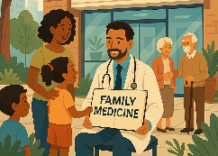Au cœur de chaque famille, la santé est un lien essentiel.

Nos consultations de médecine de famille vous accompagnent à chaque étape de la vie avec une écoute attentive, des soins personnalisés et une vision intégrative du bien-être.

🔹 Suivi médical personnalisé

🔹 Prévention & conseils pour tous les âges

🔹 Accompagnement de la santé mentale & physique

*Contactez nous*

🔹 Une relation de confiance et de proximité.

### Naturopathie

Redécouvrez votre équilibre naturellement.

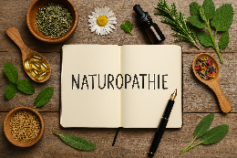

Offrez à votre corps ce qu’il mérite : une approche qui nourrit, soigne et revitalise.

Grâce à nos conseils en naturopathie, explorez des solutions naturelles pour renforcer votre énergie, apaiser le stress et améliorer votre bien-être au quotidien.

*Contactez nous*

### Hijamah

Découvrez les bienfaits de la hijamah, une méthode thérapeutique traditionnelle reconnue pour ses vertus purifiantes et revitalisantes.

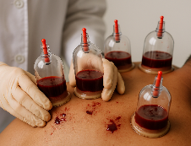Pratiquée selon des standards médicaux rigoureux, la hijamah aide à :

* Stimuler la circulation sanguine,
* Soulager les douleurs musculaires et articulaires,
* Renforcer l’immunité naturellement,
* Évacuer les toxines du corps, etc...

Réalisée dans un cadre serein et sécurisé, la hijamah offre une approche complémentaire à votre suivi médical.

*Contactez nous*

Prenez rendez-vous dès maintenant à Family Clinic et retrouvez votre équilibre intérieur.

### Physiothérapie

Soulagez vos douleurs, améliorez votre mobilité.

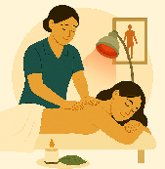

Retrouvez le confort au quotidien grâce à notre service de physiothérapie.

**Ce que nous offrons :** Soulagement des tensions et douleurs chroniques, renforcement musculaire, prévention des troubles musculo-squelettiques.

Chez **Family Clinic**, la physiothérapie est plus qu’un soin — c’est un chemin vers le mieux-être durable, soutenu par des techniques modernes et une écoute attentive.

*Contactez nous*

**Dermatologie & chirurgie intégrative**

Pour une peau rayonnante, naturellement.

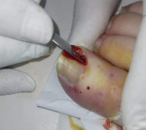

Chez Family Clinic, nous associons les soins dermatologiques classiques à la naturopathie pour une peau saine, traitée en profondeur et respectée dans son équilibre naturel.

**Prestations proposées** : Traitement de l’acné, eczéma, psoriasis, cicatrices, soins esthétiques anti-âge et réparateurs, chirurgie dermatologique ciblée.

Nous combinons précision médicale et médecine douce pour vous offrir des résultats durables.

*Contactez nous*